Zersetzung eines Buchenblattes in der Laubstreu

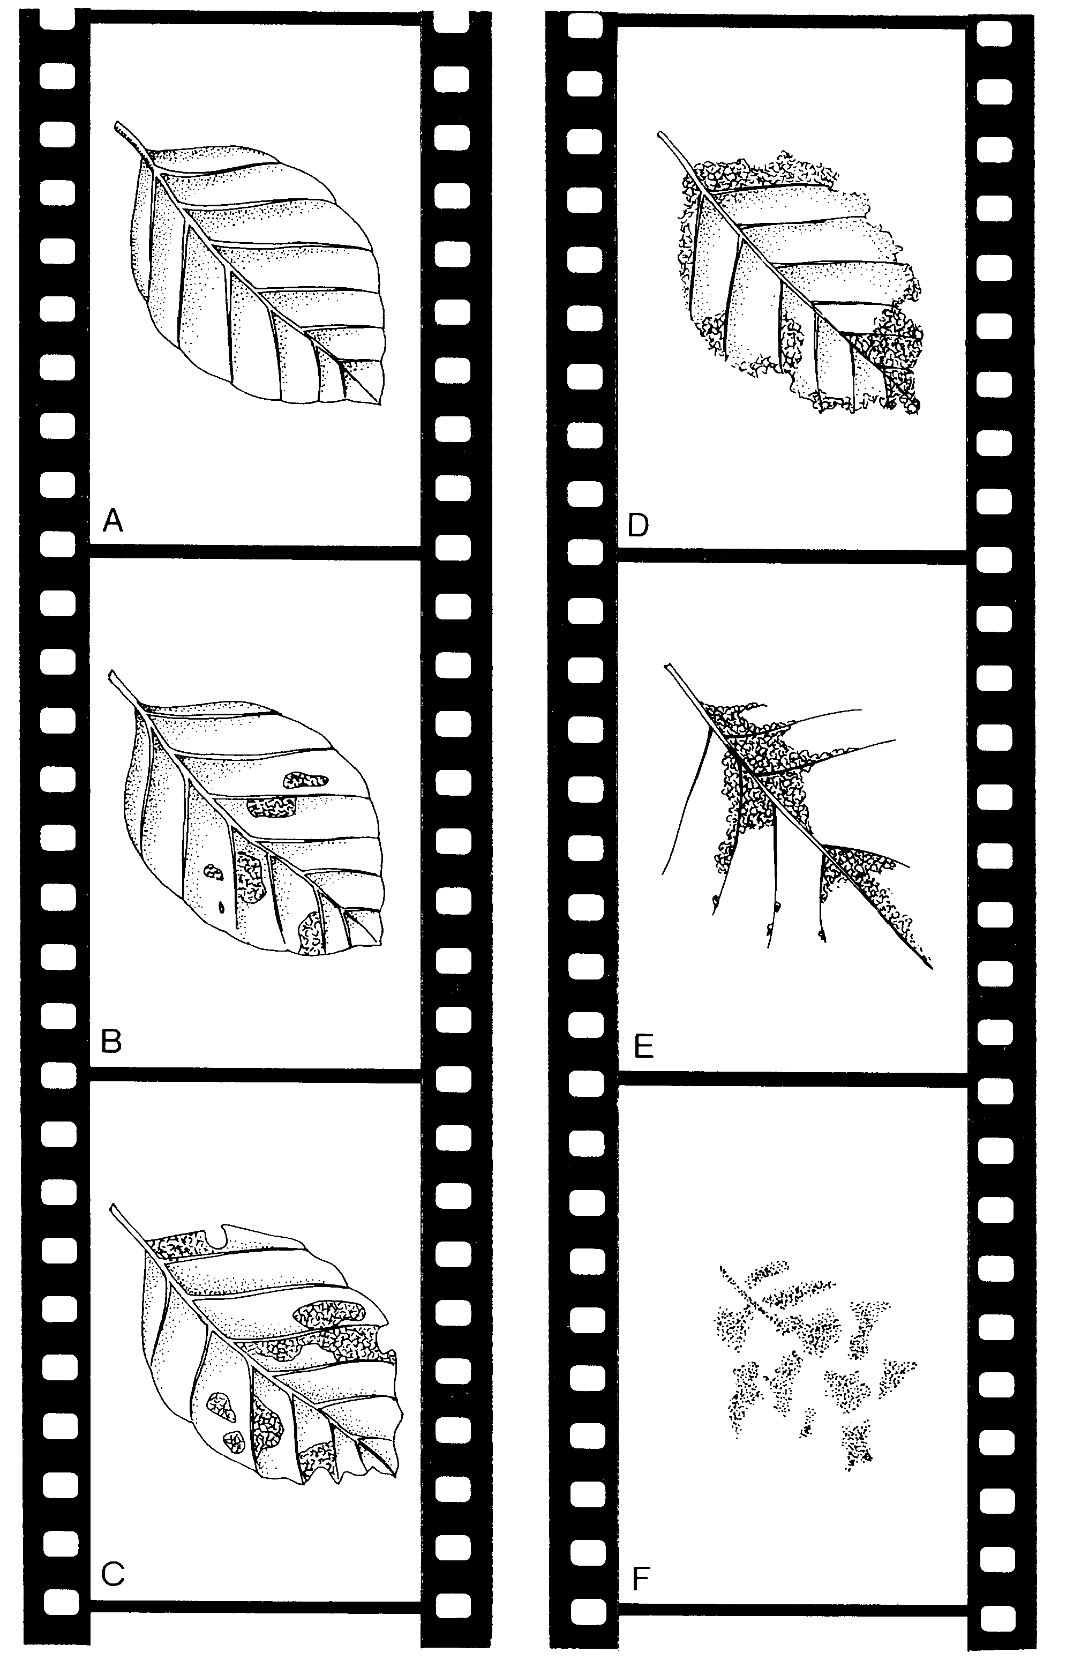

A Gefallenes Buchenblatt; bei Feuchtigkeit beginnt der Aufschluß der Blattepidermis durch Mikroorganismen.
B Beginn der mechanischen Zerlegung durch Springschwänze und Rindenläuse, die Löcher in die untere Epidermis fressen (Fensterfraß); Bildung von Kot, der von Mikroorganismen weiter zersetzt wird.
C Vergrößerung der Löcher und beginnender Randfraß durch hinzukommende Zweiflüglerlarven; Bildung von Kot, der von Mikroorganismen weiter zersetzt wird.
D Weitere Zersetzung durch Bodentiere wie Asseln, Zweiflüglerlarven, Schnurfüßer, Saftkugler, Springschwänze u.a.; Bildung von Kot, der von Mikroorganismen weiter zerlegt wird.
E Zerkleinerung der Kotreste durch Enchyträen (kleine Borstenwürmer).
F Überreste des Blattes sowie der Kot werden durch Regenwürmer mit Bodenteilchen vermischt und in den Boden eingearbeitet.

